I:

S: **Суретте арка тәріздес тунелдің сызбасы берілген. Осы тунелден ені 4 метр, биіктігі 7 метр болған жүк көлігі өте алама?**

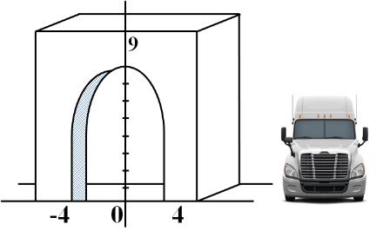

+: Өте алмайды

-: Өте алады

-: Анықтау мүмкін емес

-: Кабинасын шешіп өтеді

-: Балондарын шешіп өтеді

I:

S: **М нүктесі АВСД шаршының ішінде орналасқан. Егер АМ=7см, ВМ=17см, МС=23см екендігі белгілі болса, онда АВСД шаршының ауданын және периметрін тап.**

+: 450 см2; Р = 60

-: 453 см; Р = 15

-: 452 см2; Р = 15

-: 451 см2; Р = 14

-: 450 см; Р = 15 $\sqrt{2 }см$

I:

S: **Қосындының соңғы цифрын тап. 2! + 4! + 6! + 8! + . . . + 220!**

+: 6

-: 8

-: 7

-: 9

-: 5

I:

S: $9^{2023}$**санын 5 ке бөлгенде қандай қалдық қалады?**

+: 4

-: 3

-: 2

-: 5

-: 6

I:

S:**Сұрақ белгісі орнындағы санды тап.**

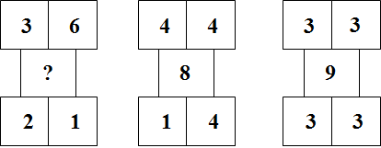

+: 6

-: 3

-: 4

-: 5

-: 2